I denne Klaven skal vi informere om antaletl operative fotowebrigger nå og om nye grensesnitt i fotowebsystemet.
NVM har utviklet en ny fotowebplattform med sikrere og enklere grensesnitt både mot transportsystem/sjåfører og inn i SkogDatas innmålingssystem. Nå ligger de to systemene begge operative og NVM kan teste det nye systemet skarpt og avdekke feil på en kontrollert måte samt drive opplæring i en skarp miljø, samtidig som den operative målingen går i gamle systemet. Plan er å konvertere til nytt system 19. mai.
/Anders

Status fotowebrigger mai 2014 (a.bjurulf@m3n.no)
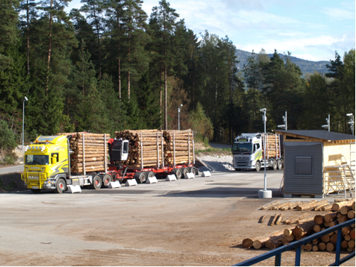
Til venstre ser dere fotoweb-stasjonen på Numedal, den ble startet opp høsten 2013. I 2012 ble det startet 2 fotowebmåleplasser, forrige året 6 måleplasser og hittil i år en fotowebrigg, det er på Norske Skog Saugbruks i Halden.

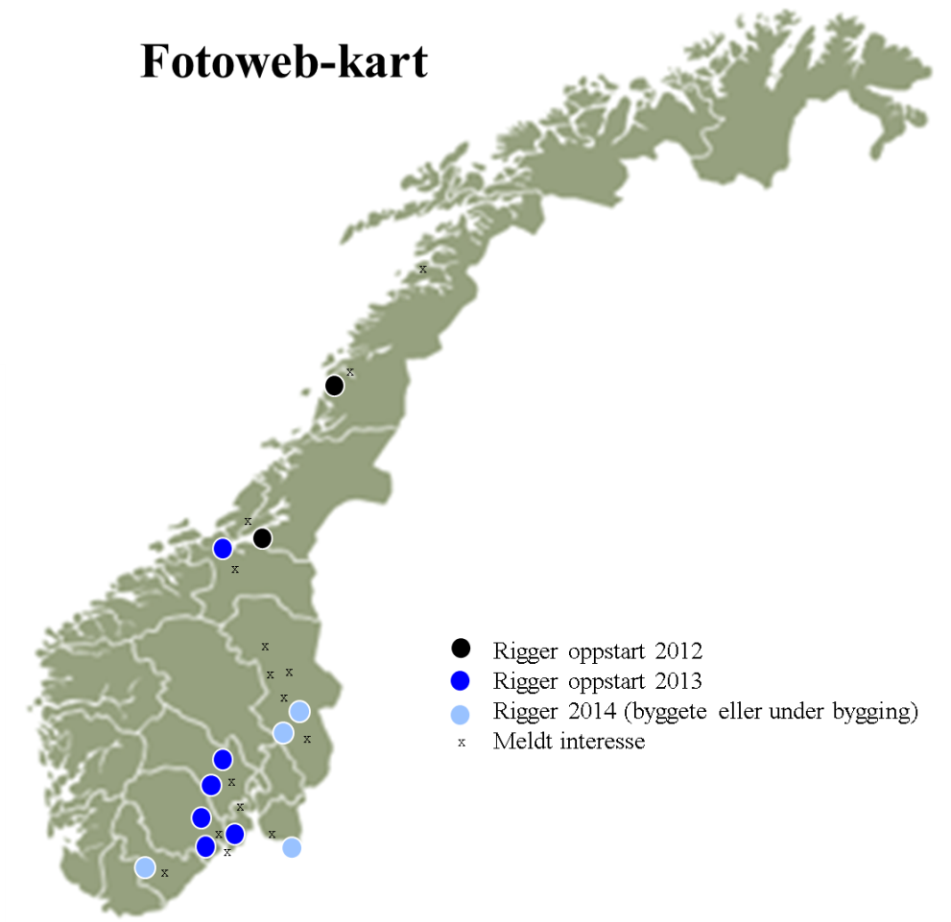

På jernbaneterminalene Vestmo og Sørli er det byggete fotowebrigger, vi regner vi å starte opp måling på disse i månedsskiftet mai-juni. Også sagbruket Byglandsfjord har kommet langt i byggende av en fotowebrigg.
NVM er i kontakt med flere andre oppdragsgivere som har mer eller mindre konkrete planer på fotowebmåleplasser.

Utrulling nye grensesnitt til fotowebsystemet (a.bjurulf@m3n.no)
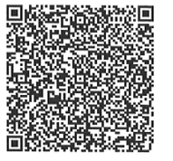
Norsk Virkesmåling har vidareutviklet fotowebplattformen med nytt grensesnitt mot transportsystem/sjåfør og nytt grensesnitt inn i SkogData. De nye grensesnittene innebærer at:
- Sjåføren registrerer fraktbrevet fra transportsystemet direkte inn i fotowebsystemet via en QR-kode som inneholder all relevant info – fraktbrev og foton av lagene koples sammen direkte ved bildetaging og ikke i ettertid som i gamle løsningen (der sjåføren taster inn fotowebbildeserienummer inn i fraktbrev for at bildeserie og fraktbrev skal kunne koples sammen senere).
- I nye systemet kontrolleres fraktbrevet direkte ved registrerings-øyeblikk (kontroll mot et register i IM på brukte fraktbrev samt at fraktbrevet inneholder kjøper int nr). Laff med feil i fraktbrev avvises direkte. I gamle systemet har NVM fått rydde opp når fraktbrev ikke eksisterer, er brukt tidligere eller det savnes kjøper int nr.
Nå ligger begge de to fotowebplattformer aktive i våre systemer – den gamle og den nye. Dette gjør at vi kan teste det nye systemet skarpt på en enkelt måleplass og avdekke feil på en kontrollert måte. Opplegget gir også mulighet at kjøre en bra opplæring – både internt og av sjåfører. Grensesnittene for de to fotowebplattformene er skissert nedenfor:

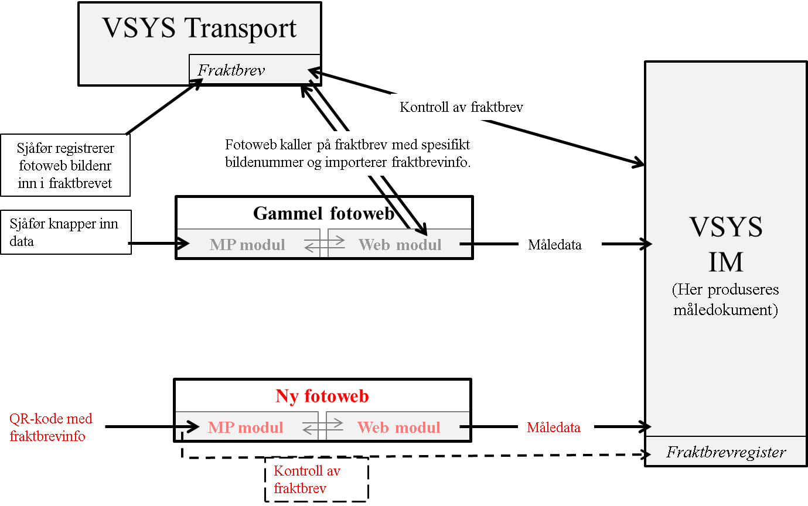
Alle fotowebstasjoner kjør nå på gammel plattform. I løpet av denne og neste uke skjer opplæring av sjåfører på nye grensesnittet. Den 7. mai ble første opplæringssesjonen gjennomført, det var på Sokna. Den dag da det er opplæring på en måleplass legges aktuell måleplass over på nye systemet og de lass som kommer inn den dagen blir kjørt skarpt på nye systemet. Ved dagens slut legges måleplassen tilbake til gamle systemet.
Den 19. mai er det planert at legge over samtlige fotowebstasjoner på nytt system.

